UỶ BAN NHÂN DÂN PHƯỜNG CHÂU SƠN
TRƯỜNG THCS KIỆN KHÊ

ĐƠN YÊU CẦU CÔNG NHẬN SÁNG KIẾN

TÊN SÁNG KIẾN

Một số giải pháp phát huy tính tích cực, chủ động, sáng tạo và hứng thú

của học sinh trong dạy học môn Công nghệ
Lĩnh vực/ cấp học: Công nghệ/ THCS

Tác giả: Trương Thị Thanh Mai
Chức vụ: Giáo viên

Đơn vị công tác: Trường THCS Kiện Khê

Châu Sơn, tháng ….. năm 2026

CỘNG HÒA XÃ HỘI CHỦ NGHĨA VIỆT NAM
Độc lập - Tự do - Hạnh phúc
ĐƠN YÊU CẦU CÔNG NHẬN SÁNG KIẾN

Kính gửi (1): Hội đồng sáng kiến Trường THCS Kiện Khê, phường Châu Sơn, Tỉnh Ninh Bình

I. Thông tin chung
1. Tên tác giả:
TT | Họ và tên | Ngày tháng năm sinh | Trình độ chuyên môn | Chức vụ | Nơi công tác | Điện thoại | Tỷ lệ % đóng góp vào việc tạo ra sáng kiến  (ghi rõ đối với từng đồng tác giả) | Chữ ký của tác giả, đồng tác giả
1 | Trương Thị Thanh Mai | 28/02/1981 | Đại học sư phạm Công nghệ | Giáo viên | Trường THCS Kiện Khê | 0362727283 | 100%

Là tác giả (nhóm tác giả) đề nghị xét công nhận sáng kiến (tên sáng kiến phải thể hiện bản chất của giải pháp trong đơn) (2): Một số giải pháp phát huy tính tích cực, chủ động, sáng tạo và hứng thú của học sinh trong dạy học môn Công nghệ
2. Lĩnh vực áp dụng Lĩnh vực giáo dục
3. Đơn vị áp dụng: Trường THCS Kiện Khê
4. Phạm vi đề nghị công nhận: □ Cơ sở □x Tỉnh □ Toàn quốc
5. Ngày sáng kiến được áp dụng lần đầu hoặc áp dụng thử 15/9/2024
II. Phần mở đầu
1. Cơ sở lý luận
1.1. Sự cần thiết hình thành sáng kiến
Trong những năm gần đây, ngành giáo dục rất quan tâm đến việc thực hiện hiệu quả các phương pháp, hình thức dạy học nhằm phát triển phẩm chất, năng lực cho học sinh. Đây là một trong những nhiệm vụ quan trọng của giáo dục hiện nay.
Công nghệ là môn học có vai trò quan trọng, bởi môn Công nghệ có những đặc thù riêng so với môn học khác. Môn Công nghệ đóng vai trò quan trọng trong việc phát triển năng lực thực hành, tư duy sáng tạo và khả năng giải quyết vấn đề của học sinh, là môn học vừa gắn với thực tiễn và ứng dụng vừa là cầu nối giữa lý thuyết và thực hành giúp HS phát triển khả năng sáng tạo, ứng dụng công nghệ và giải quyết vấn đề thực tiễn. Mặt khác học sinh còn xem môn Công nghệ là môn phụ do đó các em chưa thực sự hứng thú tham gia học tập đối với môn học dẫn đến chất lượng dạy học chưa cao.
Trong môn Công nghệ phương pháp dạy học tích cực giúp tạo ra một môi trường học tập tích cực, tăng cường sự tương tác giữa giáo viên và HS, giúp HS cảm thấy tự tin hơn trong quá trình học tập. Góp phần hình thành các phẩm chất và năng lực cần thiết, ngoài ra còn phát triển các năng lực đặc thù của bộ môn Công nghệ cho học sinh.
Vậy vấn đề đặt ra ở đây là làm thế nào để những giờ học Công nghệ là những giờ học nhẹ nhàng, hấp dẫn và thiết thực, đánh thức ở học sinh niềm đam mê, khơi dậy ở các em tính tích cực, chủ động, sáng tạo và khả năng làm chủ kiến thức. Tất cả những vấn đề trên đã thôi thúc tôi nghiên cứu và mạnh dạn đưa ra sáng kiến:“Một số giải pháp phát huy tính tích cực, chủ động, sáng tạo và hứng thú của học sinh trong dạy học môn Công nghệ”.
1.2. Cơ sở pháp lí.
- Quyết định số 567/QĐ-TTg ngày 22/4/2020: Phê duyệt đề án "Phát triển giáo dục STEM trong giáo dục phổ thông giai đoạn 2020-2025", nhấn mạnh vai trò của các môn như Công nghệ trong giáo dục STEM.
- Công văn 3890/BGDĐT-GDTrH về việc triển khai thực hiện giáo dục Stem trong giáo dục trung học.
- Thực hiện công văn số: 3935/BGDĐT-GDTrH, V/v hướng dẫn thực hiện nhiệm vụ giáo dục trung học năm học 2024-2025.
2. Cơ sở thực tiễn
2.1. Thuận lợi
* Về phía nhà trường: Cơ sở vật chất của nhà trường đảm bảo, đáp ứng đầy đủ các phương tiện phục vụ dạy học. Ban giám hiệu nhà trường, rất quan tâm tới việc đổi mới dạy và học để phát triển toàn diện các năng lực và phẩm chất của học sinh.
* Về phía giáo viên: Giáo viên nhiệt tình giảng dạy, có ý thức tinh thần trách nhiệm cao, thường xuyên chăm lo cho học sinh, học hỏi thêm đồng chí đồng nghiệp, qua sách báo tài liệu, đặc biệt nhanh nhạy trong việc tiếp cận với xu thế của việc dạy học mới hiện nay.
* Về phía học sinh: Nhìn chung đa số các em ở đây đều có ý thức học tập, chăm ngoan, lễ phép thực hiện tốt nội quy nhà trường, tuân thủ pháp luật.
2.2. Những khó khăn
* Về phía nhà trường:
- Sĩ số HS tại các lớp đông, sẽ rất khó khăn cho giáo viên khi triển khai cũng như giao nhiệm vụ cho các hoạt động nhóm hoạt động tích cực và hiệu quả.
- Thời lượng chương trình trên lớp còn ít nên giáo viên vẫn chưa chú trọng vào việc tạo cơ hội định hướng cho HS vận dụng kiến thức, kĩ năng đã học vào các tình huống thực tiễn của cuộc sống, được trải nghiệm thực tế.
* Về phía HS:
- Các em vừa từ tiểu học lên còn không ít bỡ ngỡ với trường, lớp, bạn bè, thầy cô. Nhiều học sinh chưa có kỹ năng nghiên cứu độc lập, thói quen tìm kiến ​​thức mới, phụ thuộc nhiều vào sách giáo khoa hoặc giáo viên.
- Phòng học Công nghệ chưa có, chưa được cung cấp đầy đủ về thiết bị thực hành và vật liêụ thiết bị đã quá hạn sử dụng.
III. Phần nội dung
1. Mô tả giải pháp đã biết
Môn Công nghệ đóng vai trò quan trọng trong việc phát triển năng lực thực hành, tư duy sáng tạo và khả năng giải quyết vấn đề của học sinh, là môn học vừa gắn với thực tiễn và ứng dụng vừa là cầu nối giữa lý thuyết và thực hành giúp HS phát triển khả năng sáng tạo, ứng dụng công nghệ và giải quyết vấn đề thực tiễn. Tuy nhiên trong thực tế, nhiều học sinh chưa thật sự hứng thú trong việc tiếp cận kiến thức với môn học này, một phần là do phương pháp giảng dạy chưa thực sự phát huy được tính tích cực, chủ động, sáng tạo và hứng thú cho HS. Mặt khác các bài học chủ yếu tập trung vào lý thuyết, thiếu sự trải nghiệm thực tế và các hoạt động thực hành, khiến học sinh không cảm thấy môn học thú vị và ít động lực học tập, nội dung mang tính lý thuyết, chưa tạo được sự gắn kết với thực tiễn.
Kết quả khảo sát sự hứng thú học môn Công nghệ của 100 học sinh trước khi thực hiện giải pháp:
STT | Nội dung khảo sát  (Trước khi thực hiện giải pháp) | Lựa chọn | Số lượng  (người) | Tỷ lệ (%)
1 | Em có hứng thú học với môn Công nghệ không? | Có | 40/100 | 40
1 | Em có hứng thú học với môn Công nghệ không? | Không | 60/100 | 60
2 | Các hoạt động thực hành có làm em thích thú không? | Có | 30/100 | 30
2 | Các hoạt động thực hành có làm em thích thú không? | Không | 70/100 | 70
3 | Việc học môn Công nghệ giúp em có thêm kỹ năng thực hành thực tế, em có thích điều này không? | Có | 40/100 | 40
3 |  | Không | 60/100 | 60
4 | Em có hứng thú khi môn Công nghệ gắn liền với các tình huống thực tế trong cuộc sống? | Có | 30/100 | 30
4 |  | Không | 70/100 | 70
Nội dung phiếu khảo sát sự hứng thú học của học sinh đối với môn Công nghệ trước khi thực hiện giải pháp(hình 1- phần phụ lục)
2. Nội dung các giải pháp mới; tính mới, tính sáng tạo; hiệu quả áp dụng, khả năng nhân rộng của sáng kiến
2.1. Nội dung các giải pháp mới
2.1.1. Giải pháp 1: Tăng cường tổ chức hoạt động trải nghiệm thực tế trong môn Công nghệ
* Mục tiêu:
Khuyến khích tính tích cực, chủ động và sáng tạo của học sinh: Học sinh được tham gia vào các hoạt động thực tế giúp nâng cao năng lực tự học, tự nghiên cứu và phát triển tư duy sáng tạo, rèn luyện kỹ năng giao tiếp, hợp tác, quản lý thời gian và giải quyết vấn đề.
* Cách thực hiện giải pháp
Bước 1. Xây dựng kế hoạch hoạt động trải nghiệm:
- Chọn chủ đề và nội dung: Chủ đề phải gắn với bài học và thực tiễn.
- Phân công nhiệm vụ: Học sinh chuẩn bị ý tưởng, phân chia nhóm và nhiệm vụ cho các thành viên.
- Xây dựng lộ trình: Xác định thời gian và tiến trình thực hiện theo từng giai đoạn.

Bước 2. Tổ chức hoạt động
- Hướng dẫn học sinh thực hiện các công việc được phân công
- Học sinh thực hiện nhiệm vụ.
Bước 3: Đánh giá và rút kinh nghiệm
GV cần đưa ra nhận xét khách quan, công tâm. Đồng thời, nhận xét, đánh giá quá trình làm việc của học sinh, tóm tắt được nội dung, kết luận của bài học thông qua hệ thống câu hỏi để khai thác tối đa hiệu quả sản phẩm học sinh đã làm.
Ví dụ 1- Công nghệ 7- Dự án 1: Thực hiện hoạt động trải nghiệm thực tế: Trồng và chăm sóc cây trồng ( minh hoạ hình 2- phần phụ lục)
Bước 1: Xây dựng kế hoạch hoạt động trải nghiệm
- Xác định mục tiêu của hoạt động:
+ Học sinh hiểu được ý nghĩa của việc chăm sóc cây
+ Rèn luyện các kỹ năng thực hành. phát triển ý tưởng bảo vệ môi trường và yêu thiên nhiên.
- Chuẩn bị công cụ: Dụng cụ chăm sóc: bình tưới nước
- Lên kế hoạch: Giao nhóm học sinh phụ trách tự trồng và chăm sóc cây của nhóm mình.

Bước 2: Thực hiện hoạt động

- Chia nhóm học sinh thực hiện các công việc: Tưới nước hàng ngày, làm cỏ, xới đất.
- Giáo viên kiểm tra định kỳ, đưa ra ý kiến và hỗ trợ học sinh điều chỉnh phương pháp chăm sóc nếu cần.
Bước 3: Đánh giá và rút kinh nghiệm
Giáo viên nhận xét về kết quả chăm sóc cây và tinh thần làm việc của học sinh .Trao thưởng hoặc tuyên dương nhóm thực hiện tốt.
Ví dụ 2: Hs tham gia trải nghiệm làm bánh đa trong cuộc thi Khoa học kỹ thuật về bảo tồn và phát triển làng nghề truyền thống bánh đa Kiện Khê( hình 3- phần phụ lục)
2.1.2. Giải pháp 2: Tổ chức hoạt động Stem trong dạy học Công nghệ
* Mục tiêu:
- Tăng cường khả năng ứng dụng kiến ​thức Công nghệ kết hợp với các môn học khác trong thực tế (Khoa học, Toán học, ….).
- Giúp học sinh tìm thấy mối liên hệ giữa các lĩnh vực học tập, từ đó hiểu rõ vai trò của môn Công nghệ trong cuộc sống.
- Rèn luyện tư duy phân tích, khả năng đưa ra giải pháp hiệu quả và áp dụng các thử nghiệm phương pháp, cải tiến.
- Thông qua các dự án STEM, học sinh học cách làm việc nhóm, phân công công việc, chia sẻ ý tưởng và cùng nhau sản phẩm hoàn thiện.
- Gợi mở và phát triển đam mê cá nhân, chuẩn bị cho các lĩnh vực học tập và nghề nghiệp ở tương lai.
*.Cách thức thực hiện:
Bước 1: Lập kế hoạch hoạt động STEM
- Chọn một chủ đề trong chương trình công nghệ phù hợp với cách tiếp cận STEM. Xây dựng nội dung hoạt động:
- Lên kế hoạch thực hiện: Phân chia các giai đoạn từ tìm hiểu kiến ​​thức, thiết kế, chế tạo, đến thử nghiệm. Phân công nhiệm vụ: Học sinh làm việc theo nhóm, mỗi nhóm đảm bảo nhận một phần công việc (lập kế hoạch, chế độ tạo, trình bày).
Bước 2:Triển khai hoạt động STEM trong lớp học
- Giới thiệu dự án và yêu cầu thực hiện:
+ Giáo viên giới thiệu mục tiêu và các bước thực hiện dự án STEM
+ Đặt câu hỏi hoặc câu đố để khơi dậy tò mò và thú vị,
Bước 3: Học sinh thực hiện
- Học sinh tìm hiểu về nguyên lý hoạt động, các thiết bị và cách phối hợp.
- Các nhóm thảo luận và lập kế hoạch (Phác thảo mô hình, Lựa chọn nguyên liệu, dự tính chi phí, thời gian…)
- Học sinh thực hiện lắp ráp, cài đặt và chạy hệ thống thử nghiệm.
Bước 4: Trình bày sản phẩm.
HS trình bày sản phẩm trước lớp, giải thích nguyên lý hoạt động của sản phẩm, các vấn đề khó khăn phải và cách giải quyết, ý nghĩa thực tiễn của sản phẩm trong cuộc sống.
Bước 5: Đánh giá sản phẩm
- Các nhóm khác nhận xét, đánh giá sản phẩm dựa trên tiêu chó gv đưa ra
- Giáo viên tư vấn chi tiết, khuyến khích học sinh phát triển thêm sản phẩm, đề xuất sản phẩm mở rộng hoặc cải tiến để ứng dụng tốt hơn.
Ví dụ 1: Công nghệ 8 - Dự án 1: “ Thiết kế và lắp giáp mô hình cánh tay rô bốt thuỷ lực”( minh hoạ hình 4- phần phụ lục)
Bước 1: Lập kế hoạch hoạt động STEM.
GV lên kế hoạch tổ chức hoạt động “ Thiết kế và lắp giáp mô hình cánh tay rô bốt thuỷ lực”
Bước 2:Triển khai hoạt động STEM trong lớp học
- Giáo viên giới thiệu nguyên tắc hoạt động của mô hình
- Học sinh thảo luận về vai trò của cánh tay rô bốt thuỷ lực
- Phương tiện: Video hoặc hình ảnh về mô hình cánh tay rô bốt thuỷ lực
Bước 3: Học sinh thực hiện
- Chia lớp thành các nhóm (3-5 học sinh/nhóm).
- Lập kế hoạch thiết kế mô hình cánh tay rô bốt thuỷ lực
- Phác thảo sơ đồ mô hình, gồm: xi lanh, ống dẫn,
-Thực hiện chế tạo mô hình
Bước 4: HS trình bày sản phẩm trước lớp
Bước 5: Đánh giá sản phẩm
- Các nhóm khác nhận xét, đánh giá sản phẩm dựa trên tiêu chí gv đưa ra
- Giáo viên tư vấn chi tiết, khuyến khích học sinh phát triển thêm sản phẩm, đề xuất sản phẩm mở rộng hoặc cải tiến để ứng dụng tốt hơn.
Ví dụ 2: Môn Công nghệ 6- Dự án 1- Ngôi nhà của em( minh hoạ hình 5- phần phụ lục)
Ưu điểm của các giải pháp:
- Chuyển trọng tâm từ dạy học truyền thụ sang phát triển năng lực. Giúp học sinh học thông qua thực hành để từ đó hiểu sâu kiến thức. Đáp ứng đúng tinh thần của Chương trình giáo dục phổ thông mới.
- Phát triển các kỹ năng mềm như kỹ năng làm việc nhóm , giao tiếp thông qua các dự án Stem để giải quyết vấn đề.

- Tính khả thi cao: Không đòi hỏi cơ sở vật chất quá đắt đỏ, tận dụng được các nguồn lực sẵn có ở nhà trường và tại địa phương. Học sinh dễ dàng thực hiện.
- Sản phẩm hữu hình: Kết quả của bài học là những sản phẩm cụ thể tạo cảm giác tự hào và thành công cho học sinh.
- Định hướng nghề nghiệp sớm cho học sinh.
2.2. Tính mới, tính sáng tạo của các giải pháp mới
- Các giải pháp mang đến những hoạt động thực tế, giúp các em tiếp cận kiến thức một cách sinh động hơn.
- Đổi mới phương pháp và hình thức dạy học:
+ Thực hiện hiệu quả các phương pháp và hình thức dạy học tích cực.
+ Tạo sự chuyển biến từ việc truyền thụ kiến thức sang phát triển năng lực và phẩm chất người học
+ Khơi gợi sự hứng thú, chủ động và sáng tạo của học sinh trong quá trình học tập.
- Phát triển năng lực học sinh: Học sinh có thể tự tìm kiếm và khám phá kiến thức, giúp các em trở nên tự tin và có khả năng giải quyết vấn đề tốt hơn. Đồng thời, khuyến khích HS suy nghĩ và giải quyết vấn đề một cách độc lập. Điều này giúp phát triển kỹ năng tư duy và tư duy sáng tạo của HS. Giúp các em nhớ lâu hơn những kiến thức mà các em đã tìm hiểu và khám phá một cách tự nhiên.
- Kết hợp đa dạng các hình thức tổ chức dạy học trong tiết học: không chỉ dạy lý thuyết đơn thuần mà đã kết hợp linh hoạt các phương pháp vào giảng dạy, khuyến khích học sinh tự tìm tòi để giải quyết vấn đề.
2.3. Khả năng nhân rộng của sáng kiến
Sáng kiến đã được triển khai, áp dụng đồng bộ ở tất cả các khối lớp trong dạy học môn Công nghệ tại trường THCS Kiện Khê. Với những kết quả bước đầu đạt hiệu quả tích cực sáng kiến này có triển vọng áp dụng rộng rãi ở các trường học khác nhân rộng trên phạm vi toàn tỉnh.
2.4. Hiệu quả áp dụng, lợi ích thu được từ sáng kiến
Sau khi áp dụng các giải pháp vào giảng dạy tôi nhận thấy các tiết học có sự thay đổi mang lại hiệu quả như sau:
- Về mặt khoa học:
+ Giúp học sinh hiểu sâu kiến thức hơn thông qua việc áp dụng trực tiếp vào thực tế.
+ Rèn luyện khả năng giải quyết vấn đề dựa trên các bằng chứng khoa học.
- Về mặt kinh tế
+ Khuyến khích học sinh tận dụng vật liêụ tái chế từ đó tiết kiệm chi phí mua sắm đồ dùng.
+ Hướng nghiệp sớm góp phần tạo ra nguồn nhân lực chất lượng cao cho các ngành kỹ thuật.
- Về mặt xã hội:
+ Thay đổi nhận thức về môn Công nghệ giúp phụ huynh và xã hội thấy được tầm quan trọng của giáo dục kỹ thuật.
+ Phát triển các kỹ năng mềm như làm việc nhóm, giao tiếp thông qua các dự án Stem.
Dưới đây là kết quả khảo sát mức độ hứng thú học môn Công nghệ của 100 học sinh sau khi thực hiện giải pháp:
STT | Nội dung khảo sát | Lựa chọn | Trước khi áp dụng giải pháp |  | Sau khi áp dụng giải pháp
STT | Nội dung khảo sát | Lựa chọn | Số lượng  (người) | Tỷ lệ  (%) | Số lượng  (người) | Tỷ lệ  (%)
1 | Em có hứng thú học với môn Công nghệ không? | Có | 40/100 | 40 | 90/100 | 90
1 | Em có hứng thú học với môn Công nghệ không? | Không | 60/100 | 60 | 10/100 | 10
2 | Các hoạt động thực hành có làm em thích thú không? | Có | 30/100 | 30 | 90/100 | 90
2 | Các hoạt động thực hành có làm em thích thú không? | Không | 70/100 | 70 | 10/100 | 10
3 | Việc học môn Công nghệ giúp em có thêm kỹ năng thực hành thực tế, em có thích điều này không? | Có | 40/100 | 40 | 80/100 | 80
3 |  | Không | 60/100 | 60 | 20/100 | 20
4 | Em có hứng thú khi môn Công nghệ gắn liền với các tình huống thực tế trong cuộc sống? | Có | 30/100 | 30 | 90/100 | 90
4 |  | Không | 70/100 | 70 | 10/100 | 10
Bảng so sánh trước khi áp dụng và sau khi áp dụng giải pháp
1. Vai trò, ý nghĩa và tầm quan trọng của sáng kiến trong thực tiễn.
- Về phía học sinh: Giúp các em thay đổi thái độ từ thụ động sang chủ động, yêu thích môn học hơn. Việc áp dụng các giải pháp mới giúp học sinh nắm vững kiến thức lý thuyết và vận dụng tốt vào thực hành, đời sống.
- Về phía giáo viên: Nâng cao năng lực chuyên môn, kỹ năng sư phạm và khả năng sáng tạo trong việc thiết kế bài giảng sinh động, hiện đại.
- Tính thực tiễn: Sáng kiến giải quyết những khó khăn cụ thể tại đơn vị( thiếu thiết bị, học sinh chưa mặn mà với môn Công nghệ..) góp phần nâng cao chất lượng giáo dục toàn diện.
2. Những bài học, kinh nghiệm được rút ra từ quá trình áp dụng sáng kiến
- Sự chuẩn bị; Giáo viên cần đầu tư thời gian nghiên cứu kỹ nội dung bài học để lựa chọn phương pháp ( như dạy học dự án, trải nghiệm thực tế…) phù hợp vừng từng chủ đề.
- Sự linh hoạt: cần đa dạng hoá các hình thức kiểm tra , đánh giá để khuyến khích sự sáng tạo của học sinh thay vì chỉ dựa vào điểm số lý thuyết.
- Gắn liền thực tế: bài học công nghệ chỉ thực sự hấp dẫn khi học sinh thấy được tính ứng dụng của nó trong gia đình và xã hội.
- Lắng nghe học sinh: Luôn quan sát và tiếp nhận phản hồi từ các em để điều chỉnh phương pháp dạy học kịp thời.
3. Những kiến nghị và đề xuất.
- Đối với các cấp lãnh đạo:
+ Tổ chức các lớp huấn về phương pháp dạy học tích cực (dạy học dự án, STEM, ứng dụng công nghệ số.
+ Tạo cơ hội để giáo viên tham gia hội thảo, chuyên gia hoặc trao đổi với đồng nghiệp tại các trường có kinh nghiệm giảng dạy về hiệu quả công nghệ.
- Đối với nhà trường:
+ Cần tiếp tục trang bị thêm đồ dùng dạy học, đảm bảo đủ vật tư cho các hoạt động trải nghiệm, như cảm biến, mạch điện, cây giống, dụng cụ nông nghiệp nhỏ.
+ Tổ chức các hoạt động như chế tạo sản phẩm STEM, lắp ráp mô hình kỹ thuật…
+ Có chính sách hỗ trợ kinh phí dành cho các dự án sáng tạo của học sinh khuyến khích các em tham gia nhiệt tình.
+ Mong muốn tăng cường sự phối hợp giữa nhà trường, gia đình và các cơ sở sản xuất doanh nghiệp địa phương để học sinh có thêm cơ hội trải nghiệm thực tế.
Trên đây là một vài kinh nghiệm nhằm phát huy tính tích cực, chủ động, sáng tạo và hứng thú của học sinh trong dạy học bộ môn Công nghệ tại trường THCS Kiện Khê. Trong quá trình thực hiện chắc chắn không tránh khỏi nhiều thiếu sót. Rất mong được sự đóng góp của quý thầy cô nhằm hoàn thiện hơn nội dung của sáng kiến để tôi nâng cao hơn nữa trình độ chuyên môn và chất lượng bộ môn.
Tôi xin cam đoan mọi thông tin nêu trong Đơn là trung thực, đúng sự thật, không sao chép, vi phạm bản quyền và hoàn toàn chịu trách nhiệm trước pháp luật./.
Châu Sơn, ngày…… tháng…… năm 2026
XÁC NHẬN CỦA CƠ QUAN/  ĐƠN VỊ ÁP DỤNG SÁNG KIẾN  (ký tên, đóng dấu) | Người nộp đơn

Trương Thị Thanh Mai

CÁC PHỤ LỤC(kèm theo sáng kiến)
Họ và tên:
Lớp:
STT | Nội dung khảo sát | Có | Không
1 | Em có hứng thú học với môn Công nghệ không?
2 | Các hoạt động thực hành có làm em thích thú không?
3 | Việc học môn Công nghệ giúp em có thêm kỹ năng thực hành thực tế, em có thích điều này không?
4 | Em có hứng thú khi môn Công nghệ gắn liền với các tình huống thực tế trong cuộc sống?
Hình 1: Phiếu khảo sát sự hứng thú của học sinh khi học môn Công nghệ
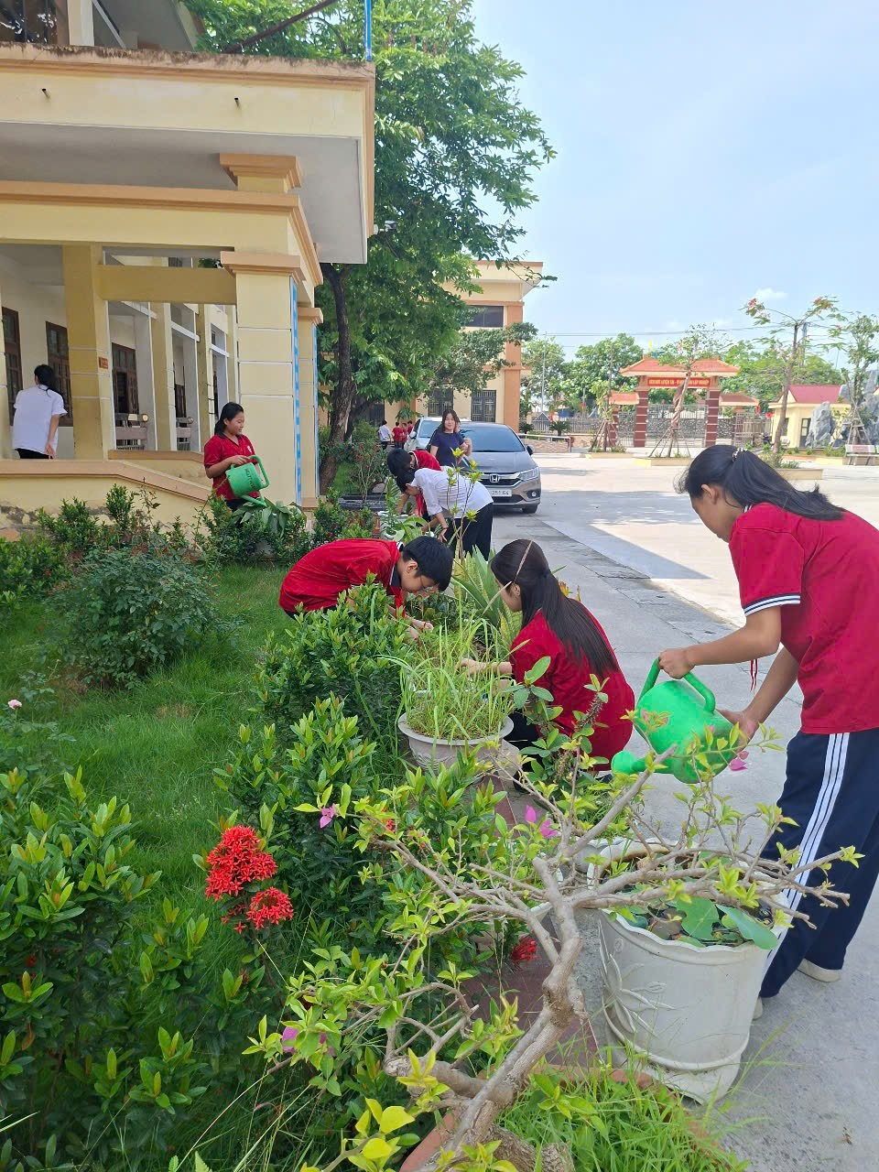
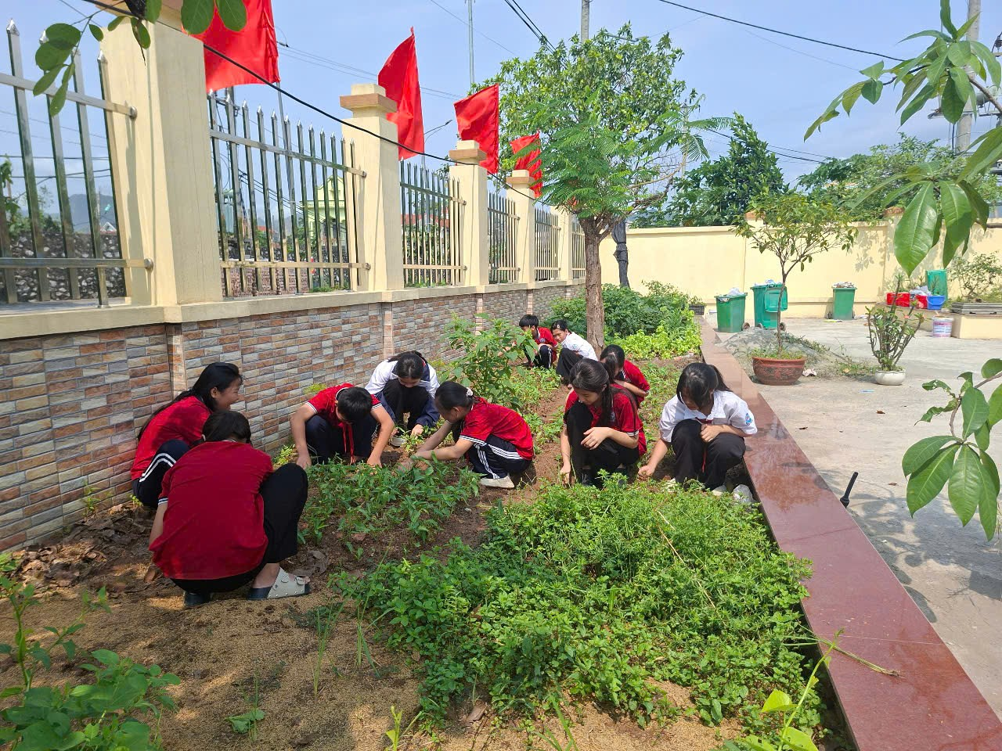

a. Học sinh trồng, chăm sóc cây rau b. Học sinh chăm sóc cây cảnh
Hình 2: Hình ảnh học sinh lớp 7 chăm sóc cây ở vườn trường
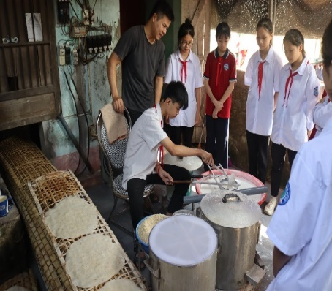
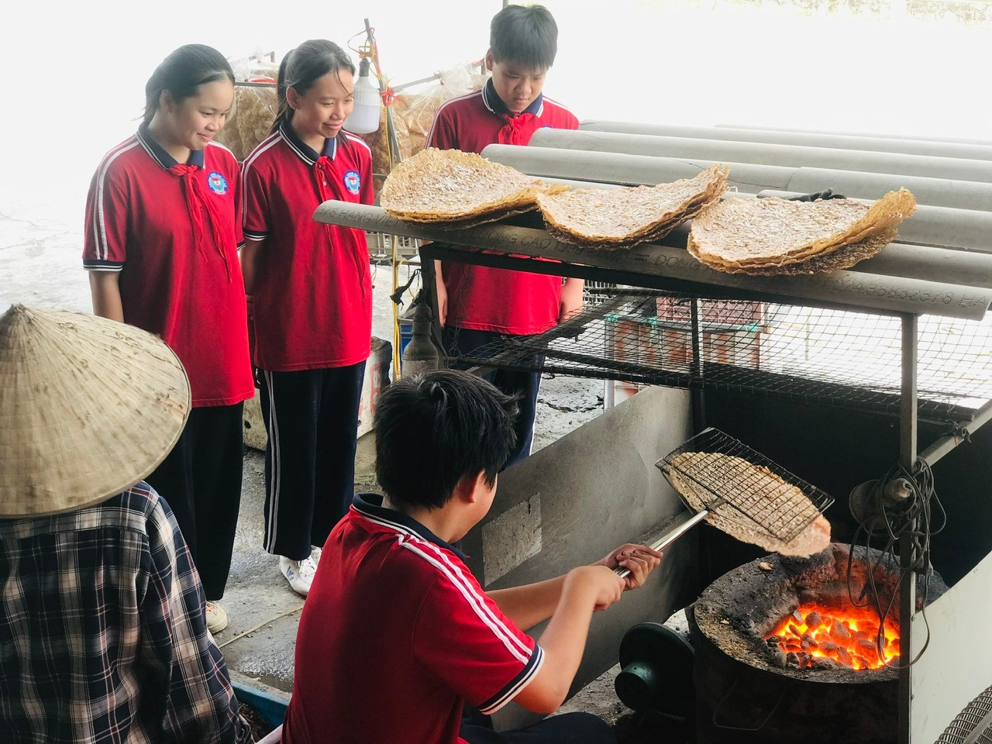

a. Học sinh tráng bánh đa b.Học sinh nướng bánh đa
Hình 3: Học sinh tham gia trải nghiệm làm bánh đa
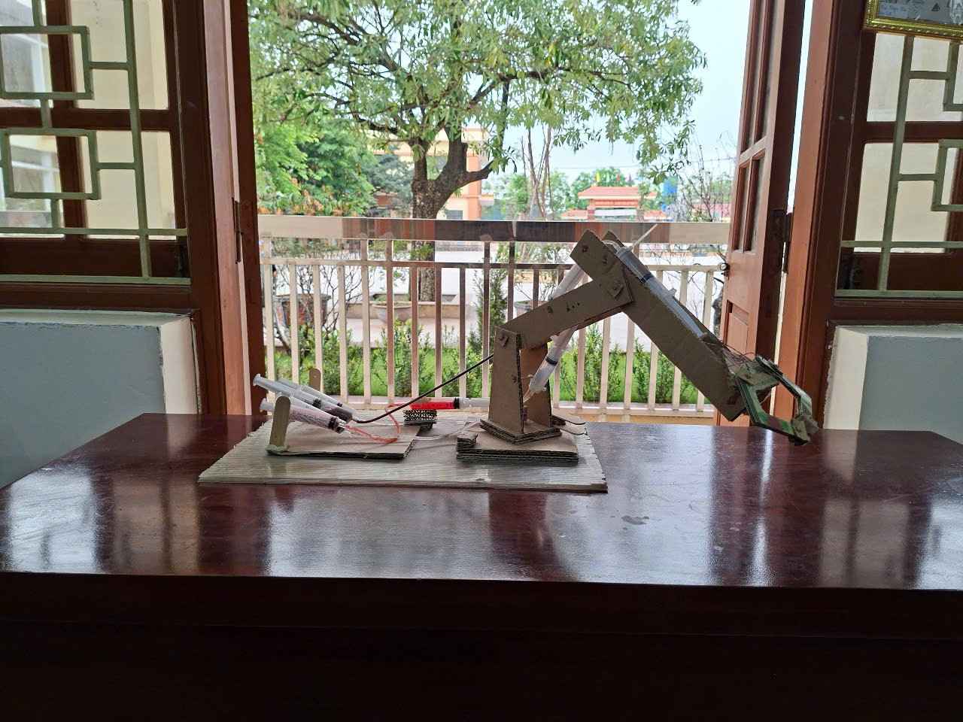
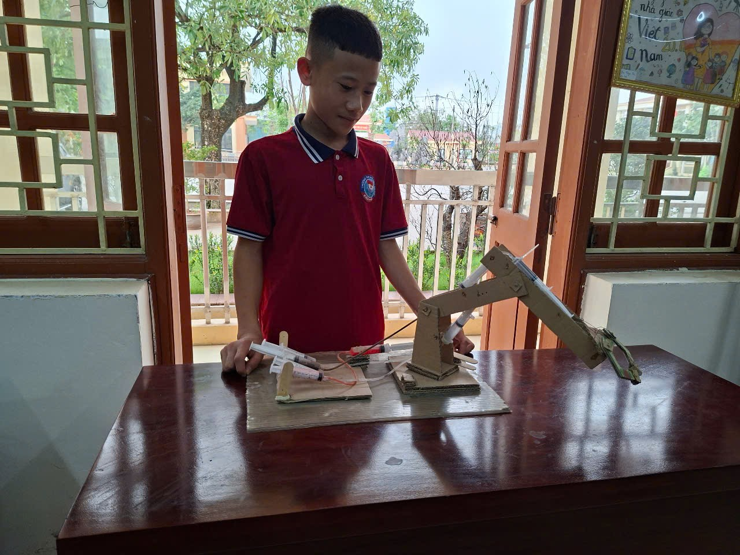

a. Mô hình cánh tay rô bốt thuỷ lực b.Học sinh điều khiển mô hình hoạt động
Hình 4: Sản phẩm mô hình cánh tay rô bốt thuỷ lực của học sinh lớp 8D

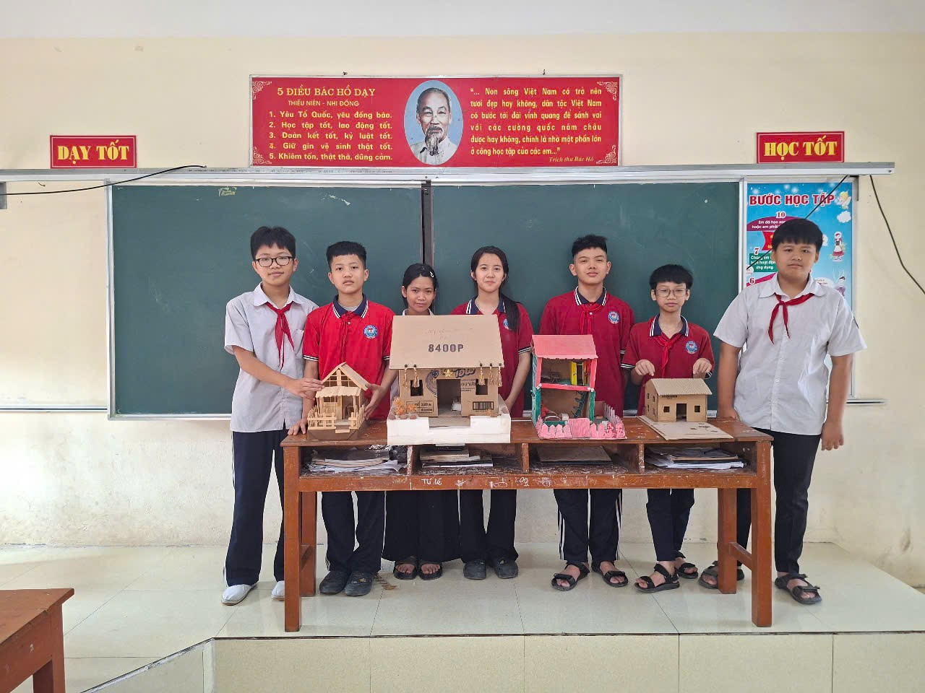

Hình 5: Sản phẩm mô hình nhà ở của học sinh lớp 6A

